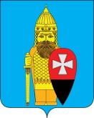
СОВЕТ ДЕПУТАТОВ
ПОСЕЛЕНИЯ ВОРОНОВСКОЕ В ГОРОДЕ МОСКВЕ

РЕШЕНИЕ

20.07.2022 № 07/06

О присвоении наименований объектам
улично-дорожной сети в поселении Вороновское

В соответствии с Федеральным законом от 06.10.2003 № 131-ФЗ «Об общих принципах организации местного самоуправления в Российской Федерации», Законом города Москвы от 06.11.2002 № 56 «Об организации местного самоуправления в городе Москве», Законом города Москвы от 08.10.1997 № 40-70 «О наименовании территориальных единиц, улиц и станций метрополитена города Москвы», Уставом поселения Вороновское и пунктом 2 протокола заседания Городской межведомственной комиссии по наименованию территориальных единиц, улиц, станций метрополитена, организаций и других объектов города Москвы от 01.07.2022;

Совет депутатов поселения Вороновское решил:

1. Присвоить наименования объектам улично-дорожной сети в поселении Вороновское (приложение 1, 2 к решению);
1.1. проектируемый проезд № 8117 – аллея Милосердия;
1.2. проектируемый проезд № 8118 – улица Доноров;
1.3. проектируемые проезды № 8119 и 8120 – улица Волонтёров;
1.4. проектируемый проезд № 8116 – Голохвастовское шоссе;
1.5. участку Варшавского шоссе, расположенному в границах поселения Вороновское, восстановить историческое наименование – Брестское шоссе;
1.6. безымянное шоссе между южными границами кварталов 52 и 45 поселения Вороновское, от Калужского шоссе через дер. Безобразово до границы поселения Вороновское – Сипягинское шоссе;
1.7. безымянное шоссе от Калужского шоссе по границе кварталов 108 и 112 поселения Вороновское через село Свитино до смыкания кварталов 500, 502 и 508 поселения Вороновское – Щитóвское шоссе;
1.8. безымянное шоссе от квартала 500 поселения Вороновское вдоль западной и северо-западной границы кварталов 502, 506 и 509 поселения Вороновское до границы поселения Вороновское – Зинаевское шоссе;
1.9. безымянное шоссе от квартала 506 поселения Вороновское вдоль северо-восточной границы кварталов 515 и 520 поселения Вороновское до границы поселения Вороновское – Старосвитинское шоссе;
1.10. безымянное шоссе от дер. Юрьевка по границе кварталов 414 и 415 поселения Вороновское до ул. Декоративная – Гуляевское шоссе;
1.11. межшоссейная улица от границы кварталов 116 и 806 до границы кварталов 858 и 862 – улица Вороновский Рубеж;
1.12. Безымянная улица в дер. Юдановка от Варшавского/Брестского шоссе к северо-западной границе квартала 840 – Юдановская улица;
1.13. безымянное шоссе между центральными улицами дер. Юдановка и дер. Ворсино вдоль северо-западной границы кварталов 792, 790 и 770 – Во́рсинское шоссе;
1.14. безымянное шоссе по северо-западной и северной границе кварталов 831, 830, 834, 836 и 838 – Ивлевское шоссе;
1.15. безымянное шоссе от Варшавского/Брестского шоссе вдоль границы с поселением Роговское до границы с г.о. Чехов – Лопа́сненское шоссе;
1.16. безымянный проезд от Варшавского/Брестского шоссе вдоль северо-восточной границы земельного участка 50:27:0030501:9 – Рокадный проезд;
1.17. безымянное шоссе от Варшавского/Брестского шоссе между кварталами 874 и 880 поселения Вороновское до южной границы дер. Новогромово – Новогромовское шоссе;
1.18. безымянное шоссе от Варшавского/Брестского шоссе вдоль северо-восточной границы квартала 885 поселения Вороновское до границы поселения Вороновское – Старогромовское шоссе.
2. Направить копию настоящего решения в префектуру ТиНАО г. Москвы для последующего направления в базу данных ФИАС (федеральная адресно-информационная система).
3. Опубликовать настоящее решение в бюллетене «Московский муниципальный вестник» и разместить на официальном сайте администрации поселения Вороновское в информационно – телекоммуникационной сети «Интернет».
4. Контроль за выполнением настоящего решения возложить на главу поселения Вороновское Царевского Е.П.

Глава
поселения Вороновское Е.П. Царевский
Приложение 1
к решению Совета депутатов
поселения Вороновское в городе москве
от 20.07.2022 № 07/06

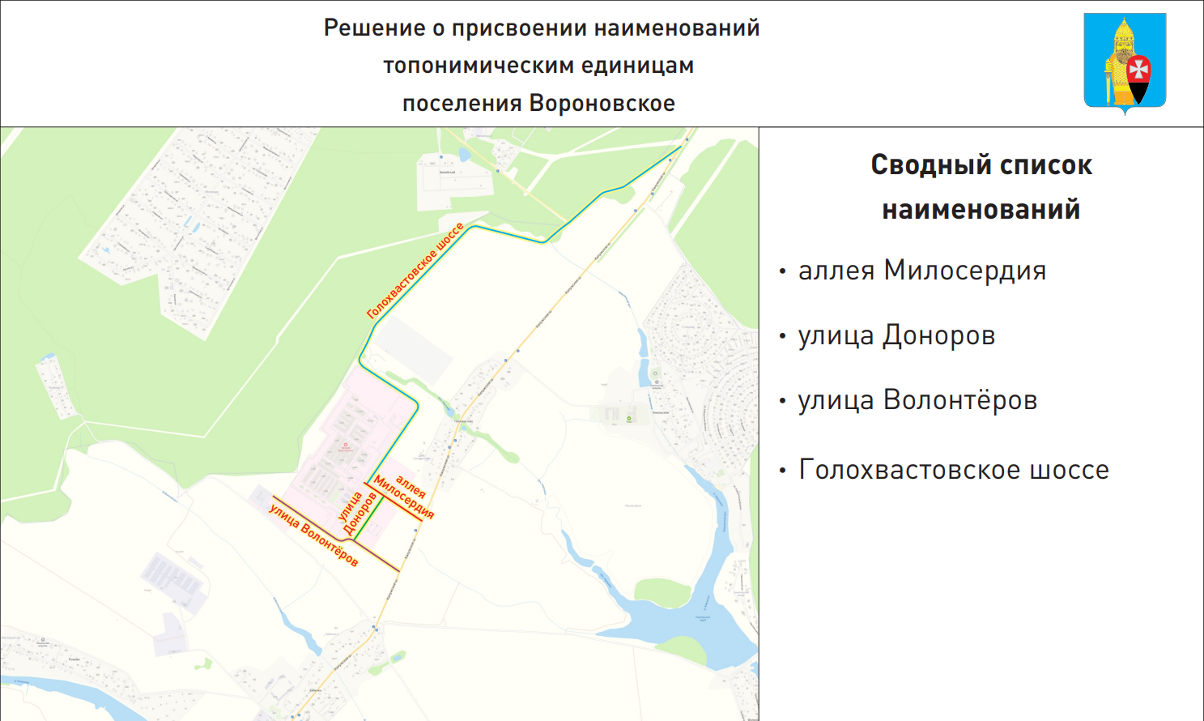

Приложение 2
к решению Совета депутатов
поселения Вороновское в городе москве
от 20.07.2022 № 07/06

